南京农业大学《植物学》网络课件

BotanyCAI V1.0
使 用 说 明 书

南京农业大学农学院植物科学学系植物教研组
2002年9月撰写
- 软件简介
BotanyCAI 是南京农业大学农学院自行开发研制的网络教学课件，具有丰富的教学内容和精心设计的课程资源，将植物学课程从书本搬到网络上，具有趣味性强、交互性强、实践性强和远程运行无地理位置限制等特点。系统开发时运用了网络、多媒体、数据库与动态网页等先进的计算机技术，实现了网络教学、在线自测、课程查询、学习笔记等功能，具有很高的可操作性。

- 安装说明
- 安装课程内容。将光盘上的所有内容复制到硬盘上，并在IIS中指定该位置为WEB目录，如下图：
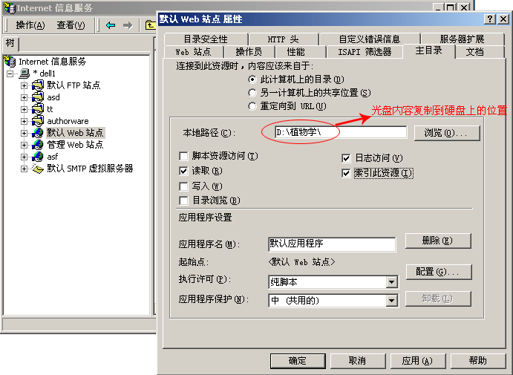

- 安装数据库。
⑴打开SQLSERVER2000的企业管理器，在本地数据库中新建一个名为Botany的数据库，如下图所示：

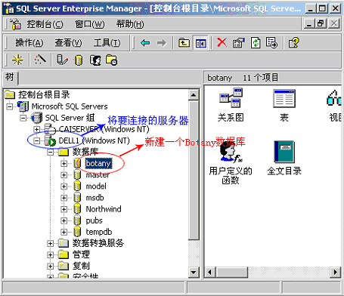

⑵使用SQLSERVER2000的数据库还原功能，准备还原数据。如下图所示：
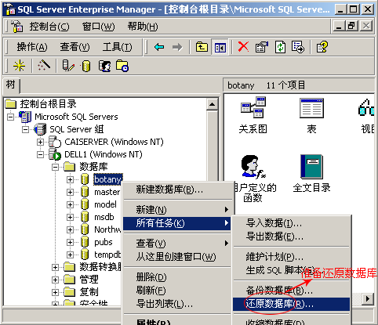
⑶按下列图中1、2、3的步骤打开光盘上的还原文件botany。如图所示：

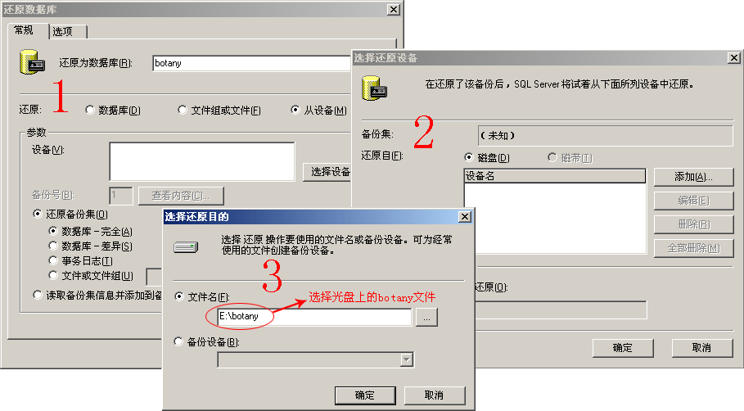

⑷还原数据库botany成功。如图所示：
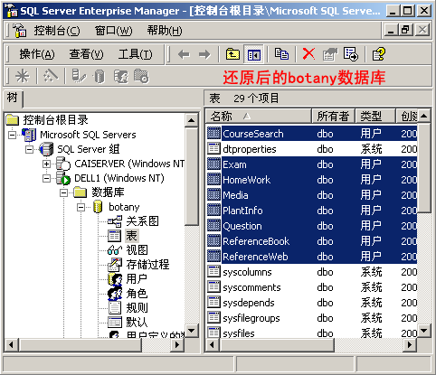

- 修改数据库连接字符串。

打开已经设置好的WEB目录，找到connection目录下的ConnToBotany.asp文件（可用记事本打开），修改如下：
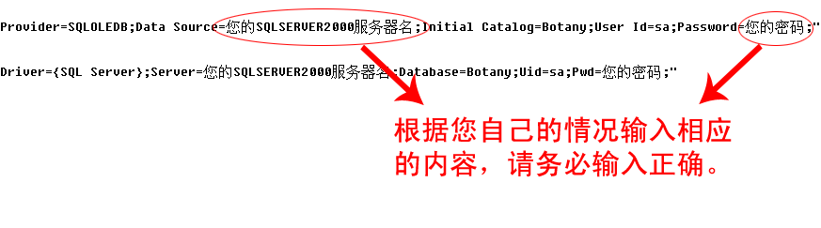

说明：OLE连接方式与ODBC连接方式的区别，如下图：
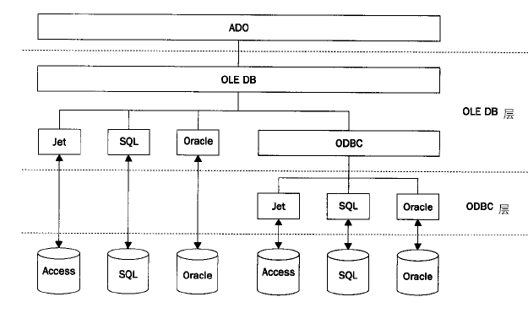

从上图可以看出直接用OLE连接方式的连接速度会比ODBC连接方式快，只不过想对于OLE连接驱动程序，ODBC的连接驱动程序更多，更易获得。因此，本系统建议使用OLE连接方式。

- 测试安装结果。如下图：
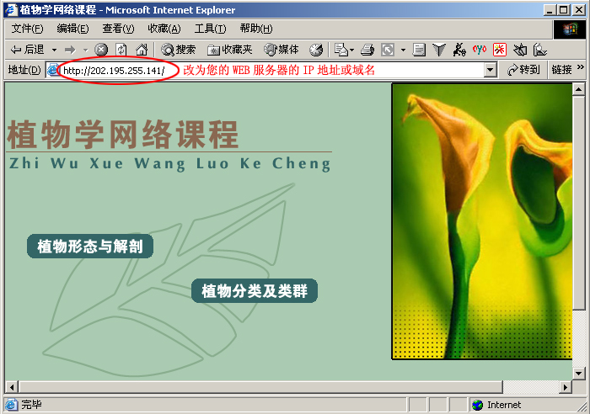

- 功能说明
1、BotanyCAI网络教学课件分植物形态与解剖篇和植物分类及类群篇2部分。为了区分这2部分，界面用了不同颜色，如图：
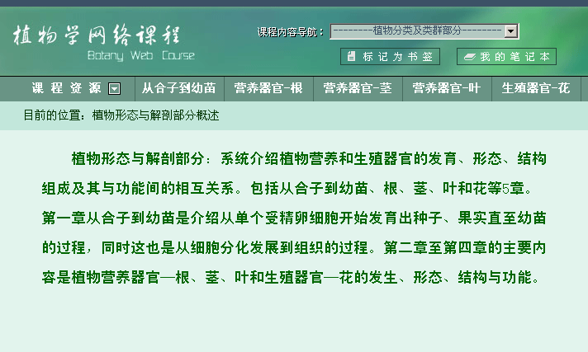
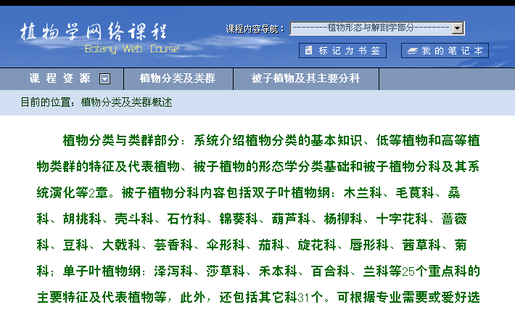

2、BotanyCAI网络教学课件的其它功能说明，以植物分类及类群篇为例：
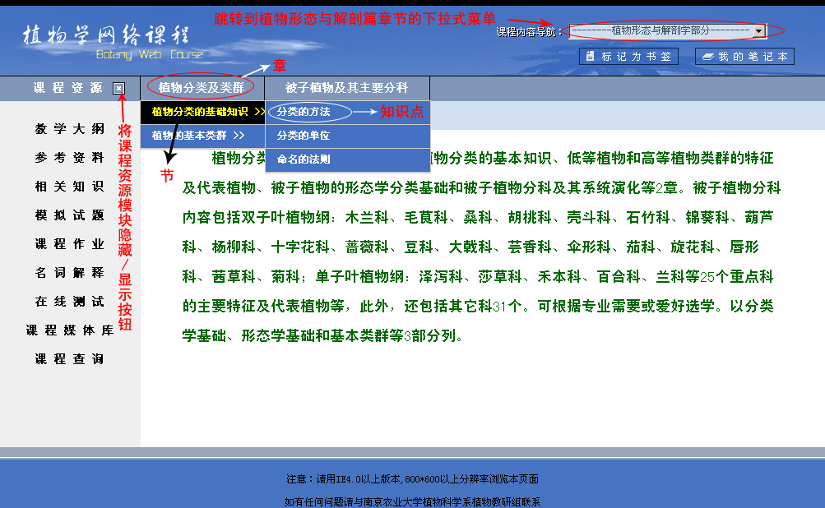

①课程资源
- 教学大纲。如图：
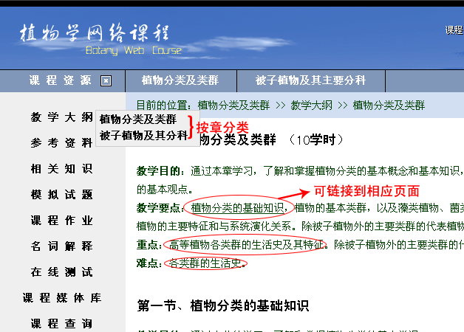

- 参考资料。分参考书籍和参考网页2部分，如图：
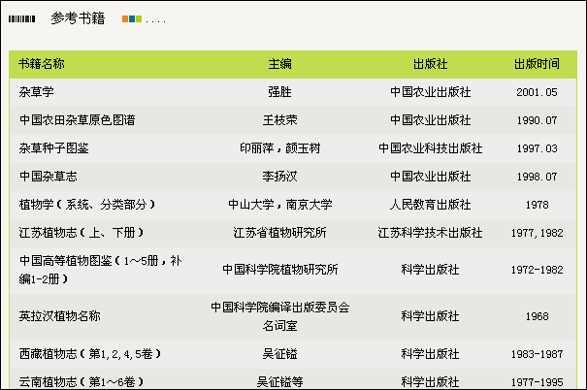

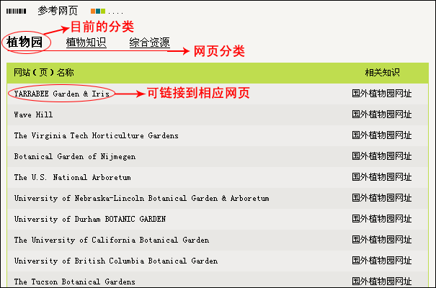

- 相关知识。有助于了解更多的植物，如图：
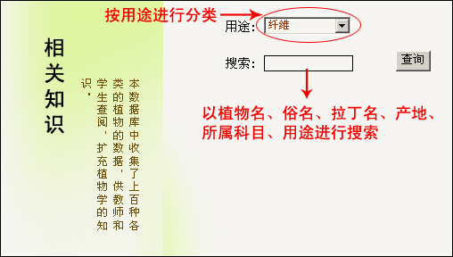
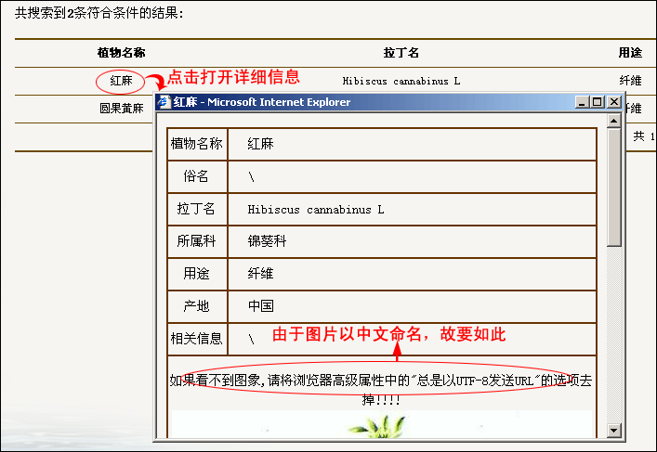
- 模拟试题。模拟期末考试试卷，随机从题库中抽出，并同时提供答案。如图：
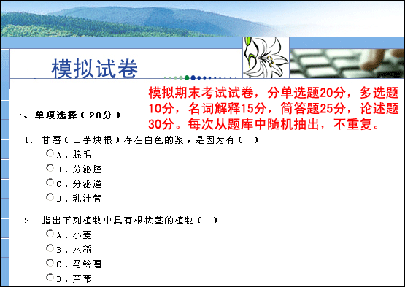

- 课程作业。留给学生的课后思考题。如图：

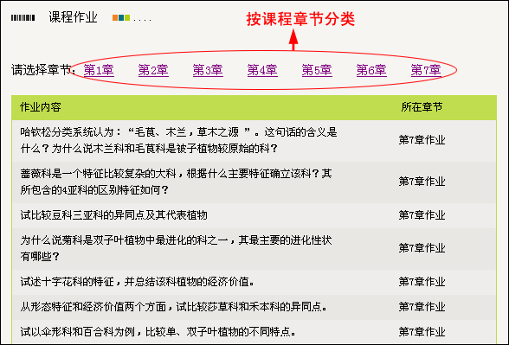

- 名词解释。作为学生了解课程名词的知识库。如图：
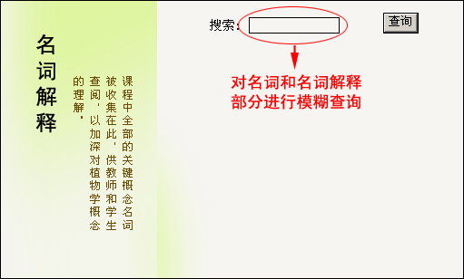

- 在线自测。作为学生学习完一章内容后，进行自我评定的方式，只有单选题和多选题，如图：

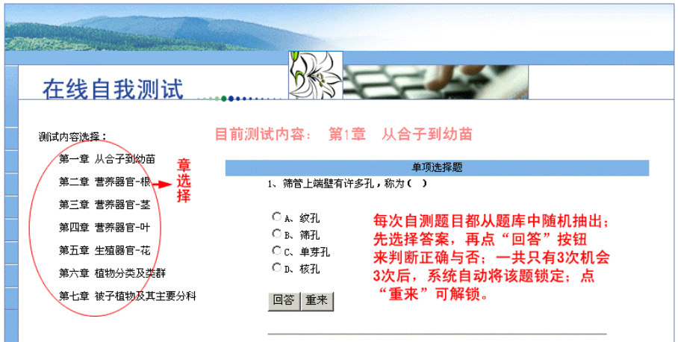

- 课程媒体库。由于动画和视频作为素材分布在各章节中，不好寻找，现在把它们集中起来就好找多了。如图：

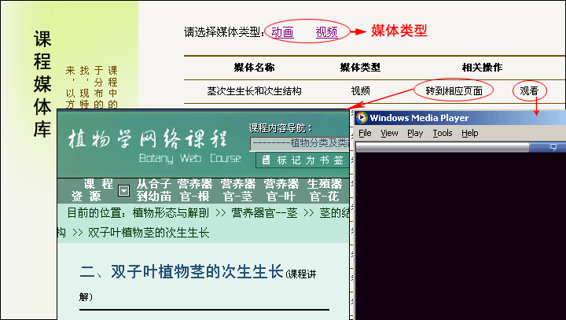

- 课程查询。快速定位所需的页面。如图：
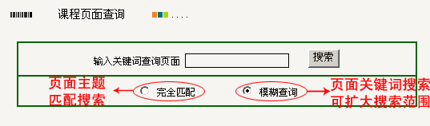

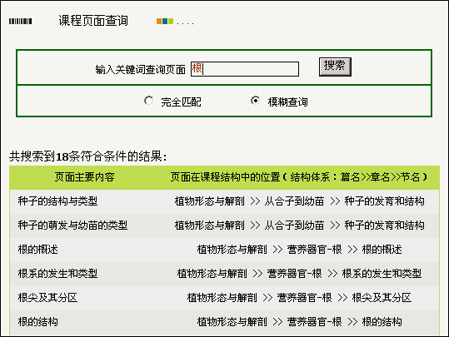
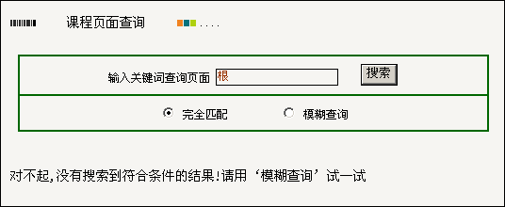

- 线上答疑。在网上向教师直接提问。如图：
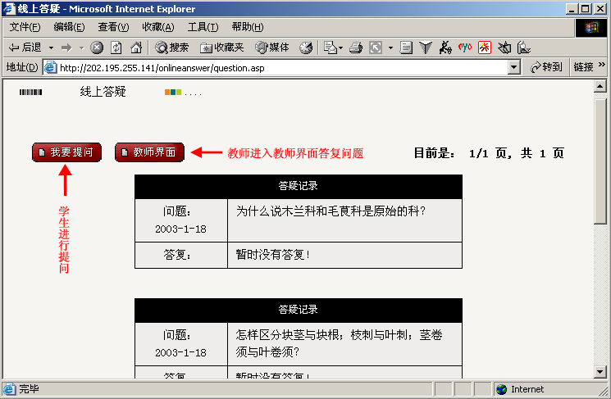
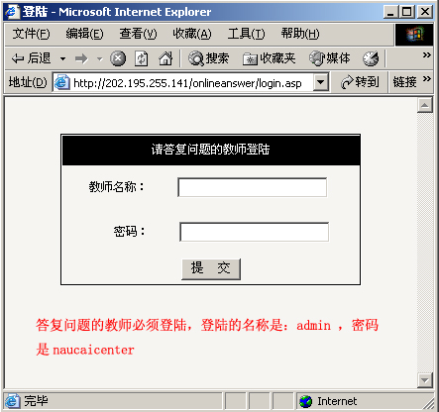

- 交流园地。学生之间，学生与教师之间讨论植物学话题的场所。如图：
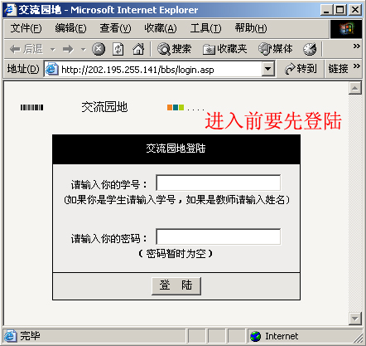
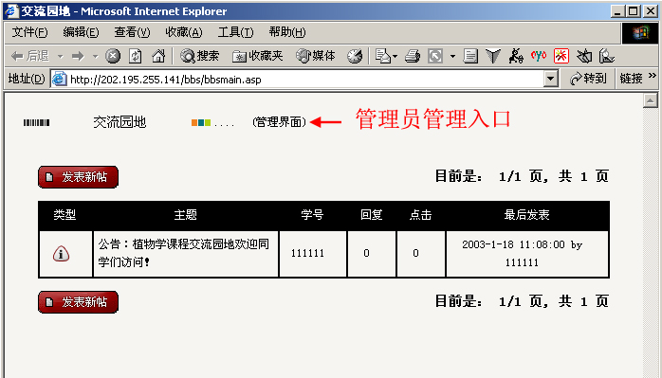
管理员登陆：
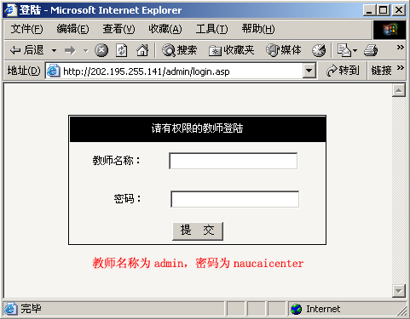
管理界面：
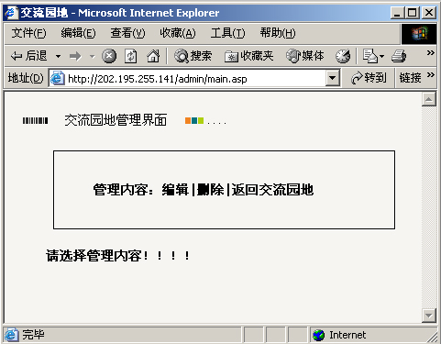

②课程内容
- 动画。为了形象生动的讲解课文内容，在内容的许多部分加入了动画，动画分为演示动画和交互式动画，如图：

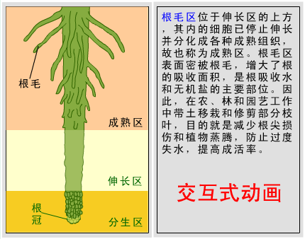

- 视频。为了形象生动的讲解课文内容，在内容的许多部分加入了视频，视频分为讲解型视频和资料型视频，如图：

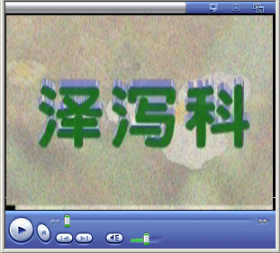

③人性化的小功能
- 书签。记住学习的进度，下一次方便取出。
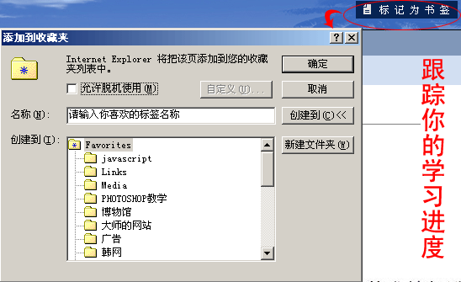
- 笔记本。作为学生不可缺的。
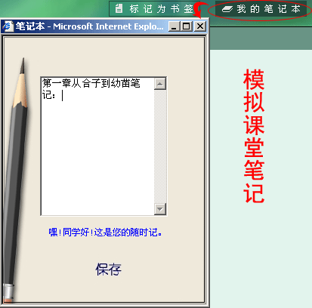

- 快捷菜单。
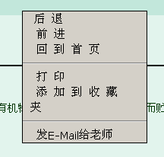

- 运行环境
1、硬件环境
服务器端：本系统对能提供ASP脚本运行的各种网络服务器/工作站/PC均可支持。
客户端：PII以上多媒体计算机。
2、操作系统
服务器端：能提供ASP脚本运行的服务器操作系统， Windows NT/Windows 2000均可支持。
客户端：安装有IE5浏览器的Windows平台。
3、WEB服务器
IIS服务器（Windows平台），建设使用IIS5.0以提供更高的效率。（请打好相应补丁）
4、数据库
SQLServer2000关系系统数据库（Windows平台）。该系统是一种大型的数据库系统，适合于大应用网络系统。

- 开发组成员
项目负责：强胜
项目开发负责：陈林海
项目协调：陈万明
项目顾问：李阳汉
脚本设计：强胜、胡金良、王庆亚
系统设计：陈林海、强胜
网页设计：陈林海、刘瑞美
程序设计：陈林海、苏宇
网页编辑：陈林海、苏宇、赵士海、杨练、张庭玉、丑建立、孔志军、肖路
视频编辑：陈林海、魏守辉
动画制作：陈林海、郭海滨、智风多媒体公司
系统测试：孙云霞、吴坤、丑建立、肖路
内容校对：强胜、胡金良、王庆亚、金

